vultr实际上是折算成小时来计费的，比如服务器是5美元1个月，那么每小时收费为5/30/24=0.0069美元 会自动从账号中扣费，只要保证账号有钱即可。如果你部署的服务器实测后速度不理想，你可以把它删掉（destroy），重新换个地区的服务器来部署，方便且实用。因为新的服务器就是新的ip，所以当ip被墙时这个方法很有用。当ip被墙时，为了保证新开的服务器ip和原先的ip不一样，先开新服务器，开好后再删除旧服务器即可。在账号的Billing选项里可以看到账户余额。

**账号充值如图**：

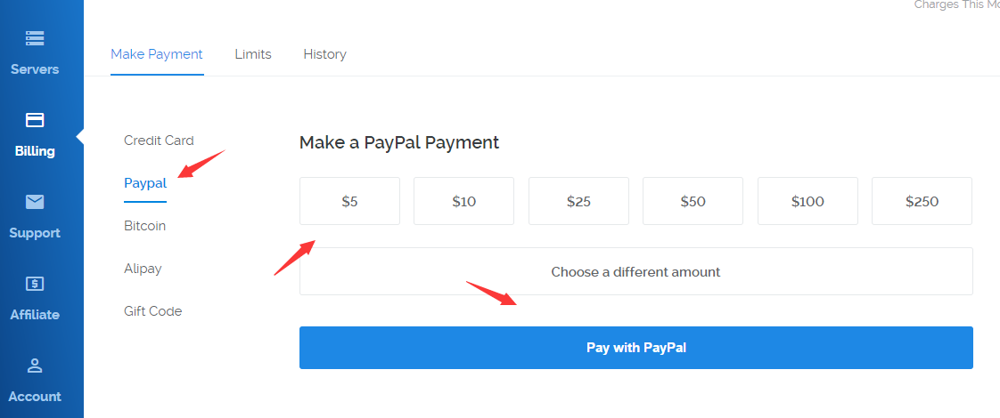

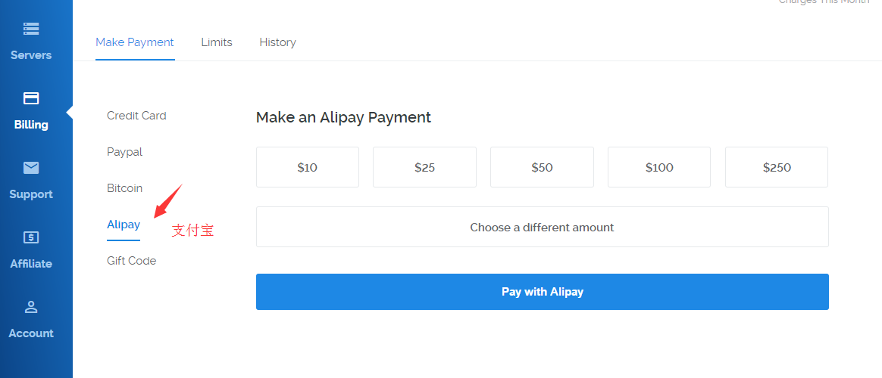

**开通服务器步骤如图**：

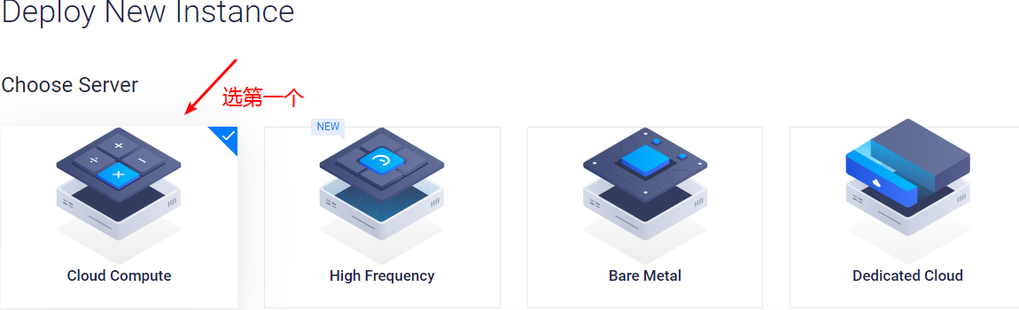

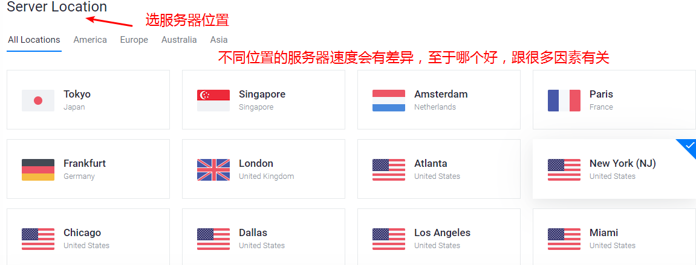

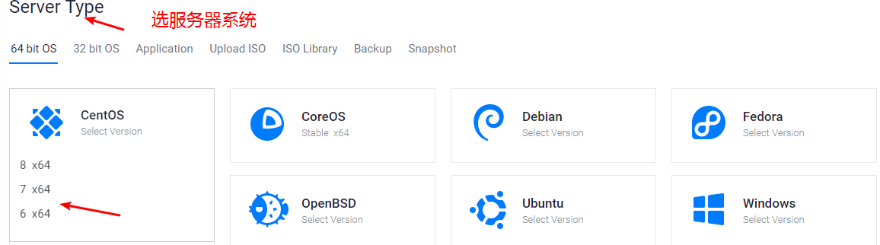

**点击图中的系统名字，会弹出具体系统版本，推荐Debain10或者 CentOS7 （不要选默认的CentOS8，脚本不支持CentOS8！）**

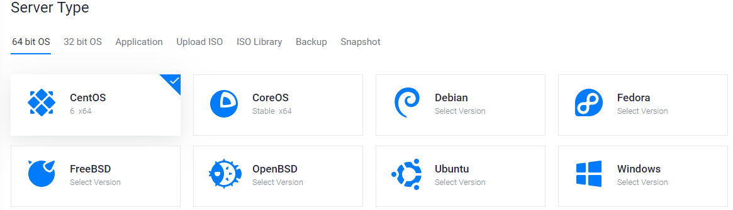

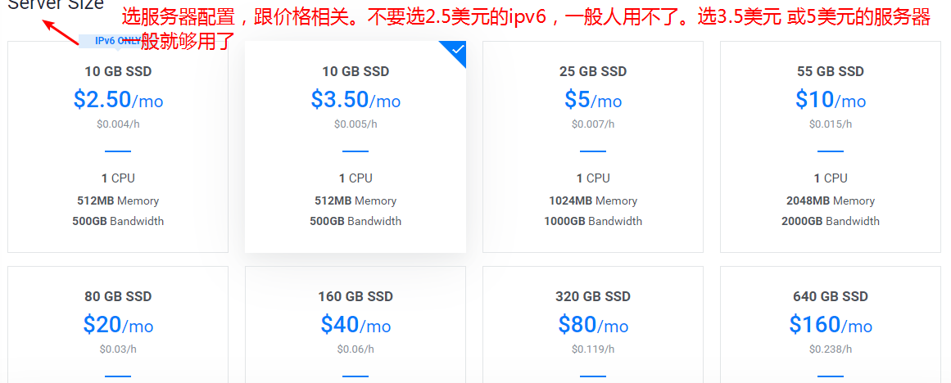

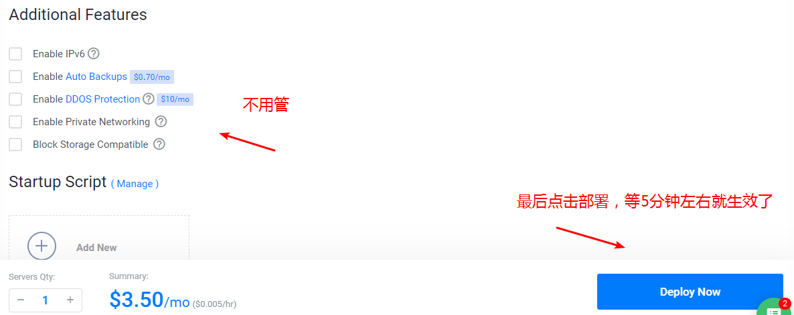

**开通服务器时，当出现了ip，不要立马去ping或者用xshell去连接，再等5分钟之后，有个缓冲时间。完成购买后，找到系统的密码记下来，部署服务器时需要用到。vps系统密码获取方法如下图：**

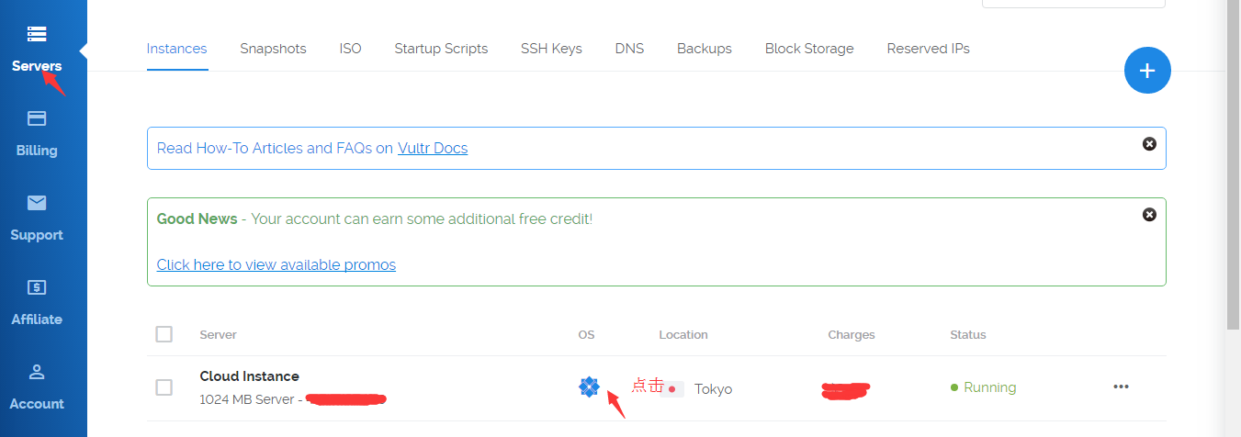

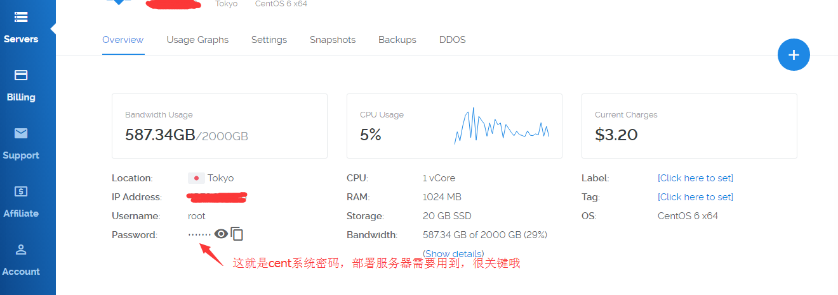

**删掉服务器步骤如下图**：

删除服务器时，先开新的服务器后再删除旧服务器，这样可以保证新服务器的ip与旧ip不同。

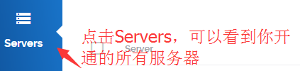

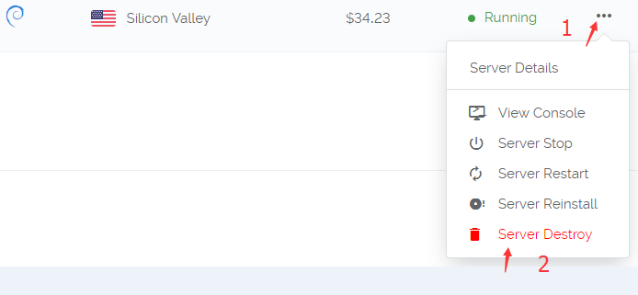

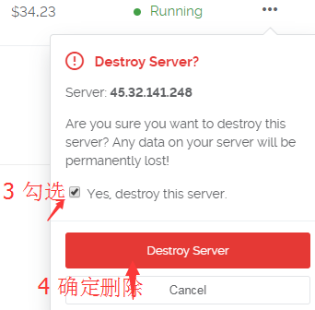

**第二步：部署VPS服务器**

购买服务器后，需要部署一下。因为你买的是虚拟东西，而且又远在国外，我们需要一个叫Xshell的软件来远程部署。Xshell windows版下载地址：

[国外云盘1下载](https://tr101.free4444.xyz/Xshell_setup_wm.exe) [国外云盘2下载](https://tr201.free4444.xyz/Xshell_setup_wm.exe)

如果你是Mac苹果电脑操作系统，更简单，无需下载xshell，系统可以直接连接VPS。直接打开Terminal终端，输入：ssh root@43.45.43.21（将45.45.43.21换成你的IP），之后输入你的密码就可以登录了（输入密码的时候屏幕上不会有显示）

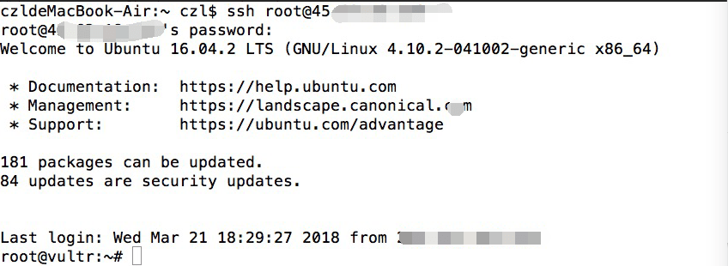

如果不能用Mac自带的终端连接的话，直接网上搜“Mac连接SSH的软件”，有很多，然后通过软件来连接vps服务器就行，具体操作方式参考windows xshell。Mac成功连接vps后剩下的操作和windows一样。

部署教程：

下载windows xshell软件并安装后，打开软件

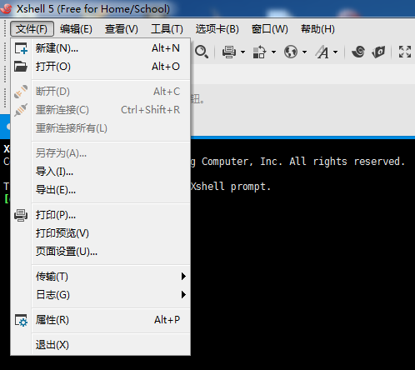

选择文件，新建

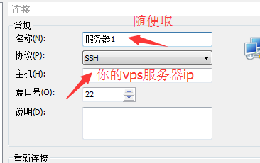

随便取个名字，然后把你的服务器ip填上

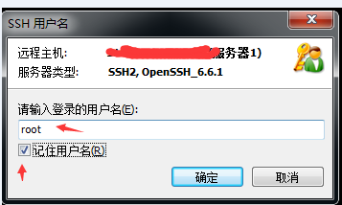

连接国外ip即服务器时，软件会先后提醒你输入用户名和密码，用户名默认都是root，密码是你购买的服务器系统的密码。

**如果xshell连不上服务器，没有弹出让你输入用户名和密码的输入框，表明你开到的ip是一个被墙的ip，遇到这种情况，重新开新的服务器，直到能用xshell连上为止，耐心点哦！如果同一个地区开了多台服务器还是不行的话，可以换其它地区。**

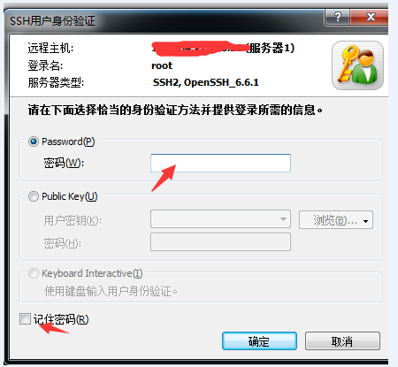

https://camo.githubusercontent.com/b4a1ccb8ef6c89490d294861a9b025df1ed2a3b90836117fa47dc784ef4169e3/68747470733a2f2f63646e2e6a7364656c6976722e6e65742f67682f416c76696e393939392f5041432f73732f787368656c6c322e706e67

连接成功后，会出现如上图所示，之后就可以复制粘贴代码部署了。

目前推荐的SSR参数设置为以下，有利于突破网络封锁，参数如下：

1、加密方式：none 协议：origin 混淆：tls1.2_ticket_auth

2、加密方式：none 协议：auth_chain_a 混淆：tls1.2_ticket_auth

3、高阶篇的SSR+TLS+Caddy

**CentOS 6和7/Debian6+/Ubuntu14+ ShadowsocksR/Shadowsocks一键部署管理脚本：**

**脚本一(SSR)，安装完成后，快捷管理命令：bash ssr.sh**

yum -y install wget

wget -N --no-check-certificate <https://raw.githubusercontent.com/ToyoDAdoubi/doubi/master/ssr.sh> && chmod +x ssr.sh && bash ssr.sh

**脚本二（SS）**

**脚本二没有单独做图文教程，参考脚本一的图文说明摸索下就会了。安装完成后，快捷管理命令：bash ss-go.sh**

yum -y install wget

wget -N --no-check-certificate <https://raw.githubusercontent.com/ToyoDAdoubiBackup/doubi/master/ss-go.sh> && chmod +x ss-go.sh && bash ss-go.sh

**脚本三（SSR多用户管理脚本）**

**脚本三没有单独做图文教程，参考脚本一的图文说明摸索下就会了。安装完成后，快捷管理命令：bash ssrmu.sh 所有用户流量清零命令: bash ssrmu.sh clearall**

yum -y install wget

wget -N --no-check-certificate <https://raw.githubusercontent.com/ToyoDAdoubiBackup/doubi/master/ssrmu.sh> && chmod +x ssrmu.sh && bash ssrmu.sh

如果提示 wget: command not found 的错误，这是你的系统精简的太干净了，wget都没有安装，所以需要安装wget。CentOS系统安装wget命令: yum install -y wget Debian/Ubuntu系统安装wget命令:apt-get install -y wget

复制上面的**脚本一代码**到VPS服务器里，复制代码用鼠标右键的复制（整个代码一起复制，而不是分段哦！），然后在vps里面右键粘贴进去，因为ctrl+c和ctrl+v无效。接着按回车键，脚本会自动安装，以后只需要运行这个快捷命令就可以出现下图的界面进行设置，快捷管理命令为：bash ssr.sh

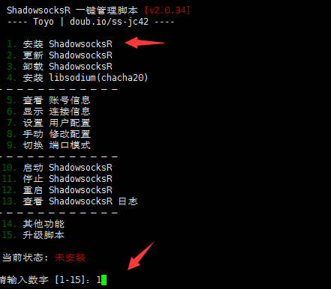

如上图出现管理界面后，**输入数字1来安装SSR服务端**。如果输入1后不能进入下一步，那么请退出xshell，重新连接vps服务器，然后输入快捷管理命令bash ssr.sh 再尝试。

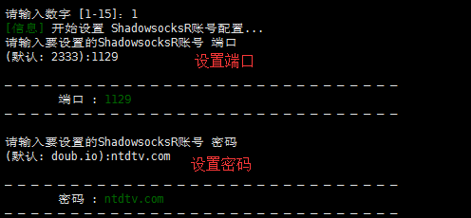

根据上图提示，依次输入自己想设置的**端口和密码** (**密码建议用复杂点的字母组合，端口号为40-65535之间的数字**)，回车键用于确认

注：关于端口的设置，总的网络总端口有6万多个，理论上可以任意设置，但不要以0开头！但是有的地区需要设置特殊的端口才有效，一些特殊的端口比如80、143、443、1433、3306、3389、8080。

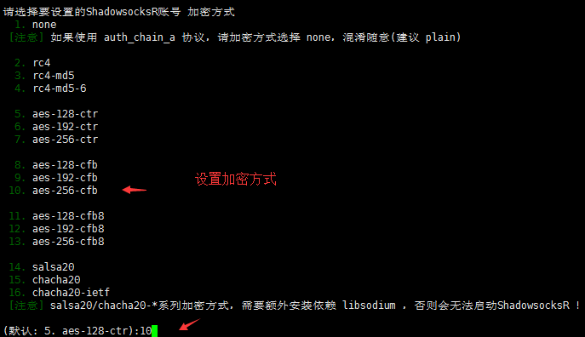

如上图，选择想设置的**加密方式**，比如10，按回车键确认

接下来是选择**协议插件**，如下图：

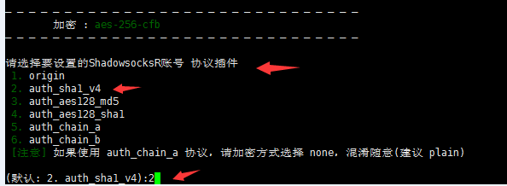



选择并确认后，会出现上图的界面，提示你是否选择兼容原版，这里的原版指的是SS客户端（SS客户端没有协议和混淆的选项），可以根据需求进行选择，演示选择y

之后进行混淆插件的设置。

**注意：混淆选择plain意思是不混淆，有的时期增加混淆有利于突破封锁，有的时期不混淆有利用突破封锁，需要自己来尝试。**

进行混淆插件的设置后，会依次提示你对设备数、单线程限速和端口总限速进行设置，默认值是不进行限制，个人使用的话，选择默认即可，即直接敲回车键。

注意：关于限制设备数，这个协议必须是非原版且不兼容原版才有效，也就是必须使用SSR协议的情况下，才有效！

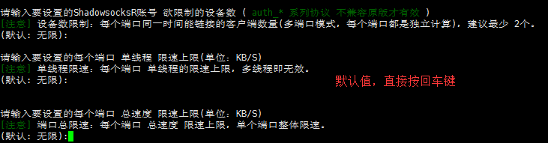

之后代码就正式自动部署了，到下图所示的位置，提示你下载文件，输入：y

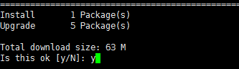

耐心等待一会，出现下面的界面即部署完成：

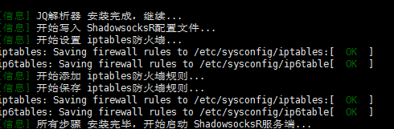

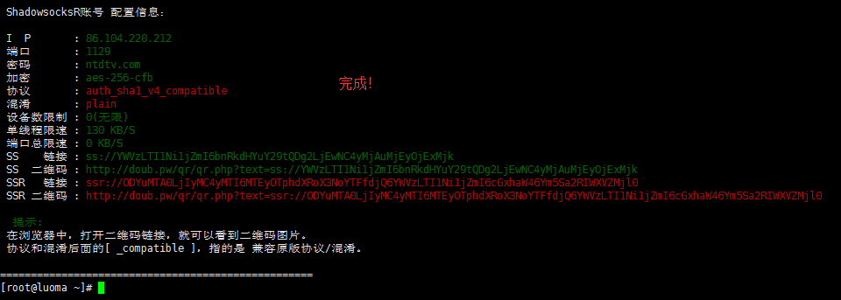

根据上图就可以看到自己设置的SSR账号信息，包括IP、端口、密码、加密方式、协议插件、混淆插件，这些信息需要填入你的SSR客户端。提醒一下：二维码链接地址由于域名失效不可用，所以部署好的账号需要自己在客户端里面手动填写信息。

如果之后想修改账号信息，直接输入快捷管理命令：bash ssr.sh 进入管理界面，选择相应的数字来进行一键修改。例如：

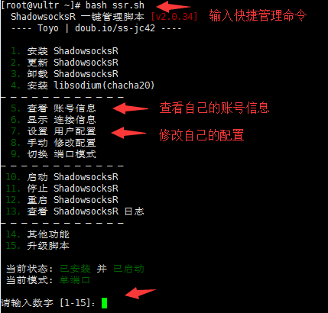

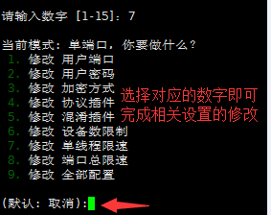

**脚本演示结束。**

此脚本是开机自动启动，部署一次即可。最后可以重启服务器确保部署生效（一般情况不重启也可以）。重启需要在命令栏里输入reboot ，输入命令后稍微等待一会服务器就会自动重启，一般重启过程需要2～5分钟，重启过程中Xshell会自动断开连接，等VPS重启好后才可以用Xshell软件进行连接。如果部署过程中卡在某个位置超过10分钟，可以用xshell软件断开，然后重新连接你的ip，再复制代码进行部署。

**注意：如果创建的是centos7的服务器，需要使用命令关闭防火墙，否则无法使用代理。CentOS 7.0默认使用的是firewall作为防火墙。**

**查看防火墙状态命令：firewall-cmd --state**

**停止firewall命令：systemctl stop firewalld.service**

**禁止firewall开机启动命令：systemctl disable firewalld.service**

**高阶篇**

当封锁特别厉害的时候，常规的SS/SSR配置可能已经无法满足需求，这个时候我们可以搭建SSR+TLS+Caddy，搭建需要购买域名，可以参考这个[域名购买及设置教程](https://github.com/Alvin9999/new-pac/wiki/%E5%9F%9F%E5%90%8D%E8%B4%AD%E4%B9%B0%E6%95%99%E7%A8%8B) （有免费域名） 。

用一键搭建工具ProxySU来搭建即可，傻瓜式，很方便，[一键搭建工具ProxySU使用教程](https://github.com/Alvin9999/new-pac/wiki/%E4%B8%80%E9%94%AE%E6%90%AD%E5%BB%BA%E7%A7%91%E5%AD%A6%E4%B8%8A%E7%BD%91%E5%B7%A5%E5%85%B7ProxySU)

示意图:

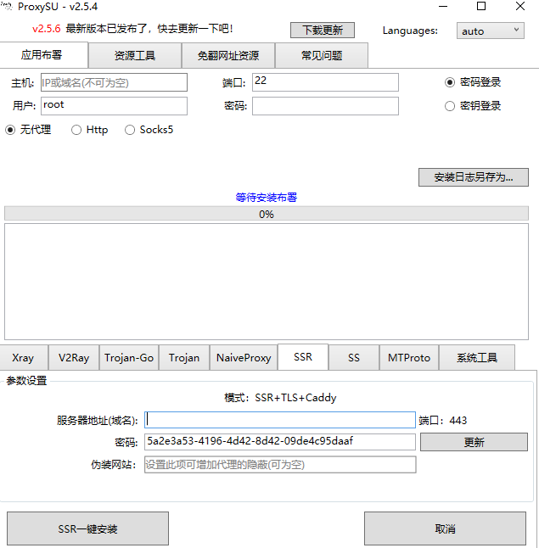

**第三步：一键加速VPS服务器**

五合一的TCP网络加速脚本，包括了BBR原版、BBR魔改版、暴力BBR魔改版、BBR plus（首选）、Lotsever(锐速)安装脚本。可用于KVMXen架构，不兼容OpenVZ（OVZ）。支持Centos 6+ / Debian 7+ / Ubuntu 14+，BBR魔改版不支持Debian 8。

wget -N --no-check-certificate "<https://raw.githubusercontent.com/chiakge/Linux-NetSpeed/master/tcp.sh>"

chmod +x tcp.sh

./tcp.sh

如果提示 wget: command not found 的错误，这是你的系统精简的太干净了，wget都没有安装，所以需要安装wget。CentOS系统安装wget命令: yum install -y wget Debian/Ubuntu系统安装wget命令:apt-get install -y wget

安装完成后，脚本管理命令为：./tcp.sh

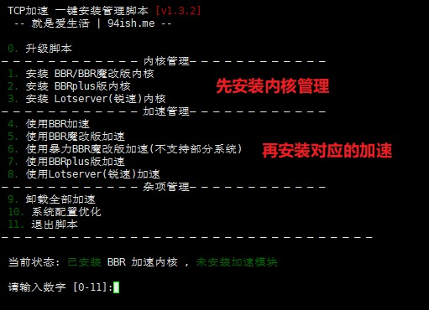

操作方法：先安装内核，重启vps让内核生效，再启动对应的加速即可。数字1的BBR/BBR魔改内核对应数字4、5、6的BBR加速、BBR魔改加速和暴力BBR魔改版加速。数字2的BBRplus内核对应数字7的BBRplus加速。数字3的锐速加速内核对应数字8的锐速加速。

以安装暴力BBR魔改版加速为例，我们先安装对应的内核，输入数字1

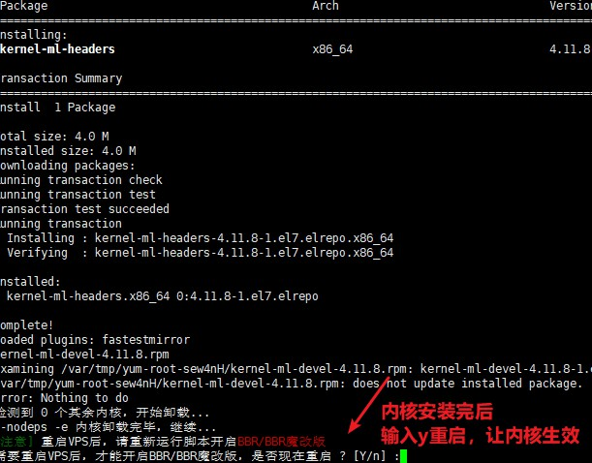

内核安装完成后，输入y进行重启，重启才能让内核生效

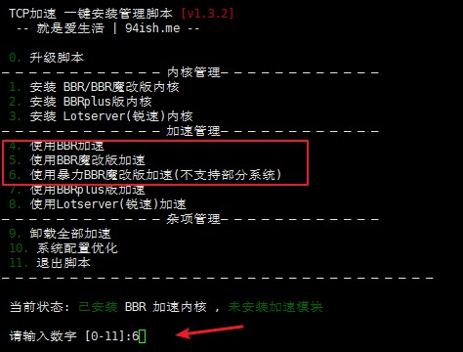

重启完成后，输入数字6来启动暴力BBR魔改版加速

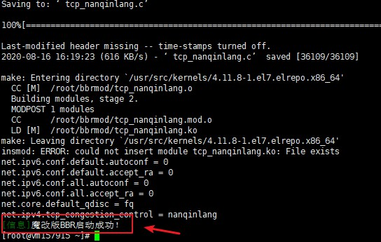

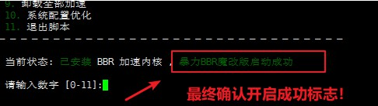

输入./tcp.sh查看最终是否启动成功。

如果想换一个加速，输入数字9进行卸载加速，然后进行同样的操作，安装内核再安装对应内核的加速即可。

**注意：如果在安装内核环节出现这样一张图，注意选择NO**

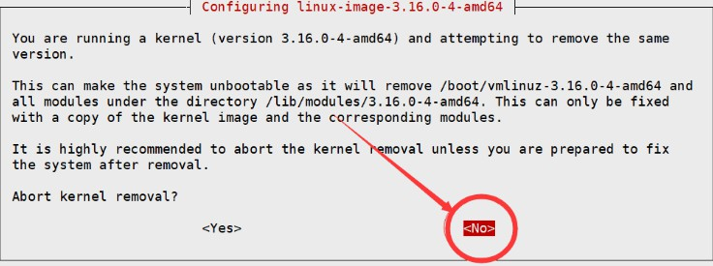

【SSR客户端下载】

第一次电脑系统使用SSR/SS客户端时，如果提示你需要安装NET Framework 4.0，网上搜一下这个东西，安装一下即可。NET Framework 4.0是SSR/SS的运行库，没有这个SSR/SS客户端无法正常运行。有的电脑系统可能会自带NET Framework 4.0。

Windows SSR客户端 [下载地址](https://github.com/shadowsocksr-backup/shadowsocksr-csharp/releases)

Windows SS客户端 [下载地址](https://github.com/shadowsocks/shadowsocks-windows/releases)

Mac SSR客户端 [下载地址](https://github.com/shadowsocksr-backup/ShadowsocksX-NG/releases)

[Linux客户端一键安装配置使用脚本](https://github.com/the0demiurge/CharlesScripts/blob/master/charles/bin/ssr) (使用方法见注释)

安卓SSR客户端 [下载地址](https://github.com/shadowsocksr-backup/shadowsocksr-android/releases/download/3.4.0.8/shadowsocksr-release.apk)

iOS：[没有美区AppleID的翻墙教程](https://github.com/Alvin9999/new-pac/wiki/%E8%8B%B9%E6%9E%9C%E6%89%8B%E6%9C%BA%E7%BF%BB%E5%A2%99%E8%BD%AF%E4%BB%B6) [iOS注册美区Apple ID教程](https://github.com/Alvin9999/new-pac/wiki/iOS%E6%B3%A8%E5%86%8C%E7%BE%8E%E5%8C%BAApple-ID%E6%95%99%E7%A8%8B)

[全平台SS/SSR客户端下载汇总](http://www.mediafire.com/folder/sfqz8bmodqdx5/shadowsocks%E7%9B%B8%E5%85%B3%E5%AE%A2%E6%88%B7%E7%AB%AF)

**有了账号后，打开SSR客户端，填上信息，这里以windows版的SSR客户端为例子**：

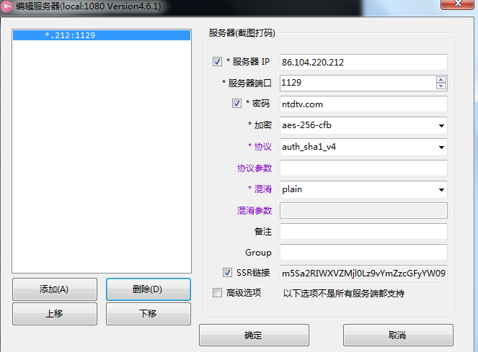

在对应的位置，填上服务器ip、服务器端口、密码、加密方式、协议和混淆，最后将浏览器的代理设置为（http）127.0.0.1和1080即可。账号的端口号就是你自己设置的，而要上网的浏览器的端口号是1080，固定的，谷歌浏览器可以通过 SwitchyOmega 插件来设置。

下载插件：[switchyomega](https://github.com/atrandys/trojan/releases/download/1.0.0/SwitchyOmega_Chromium.crx)

安装插件，打开chrome，打开扩展程序，将下载的插件拖动到扩展程序页面，添加到扩展。 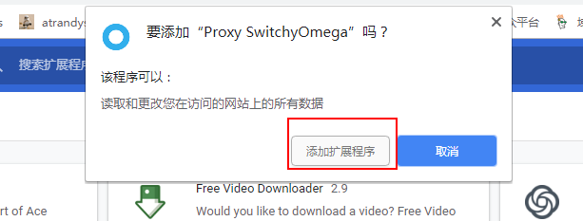

完成添加，会跳转到switchyomega页面，点跳过教程，然后点击proxy，如图填写，最后点击应用选项。

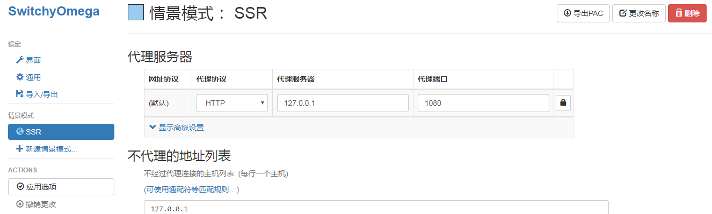

启动SSR客户端后，右键SSR客户端图标，选择第一个“系统代理模式”，里面有3个子选项，选择"全局模式“，之后就可以用浏览器设置好了的代理模式（http）127.0.0.1和1080翻墙，此模式下所有的网站都会走SSR代理。

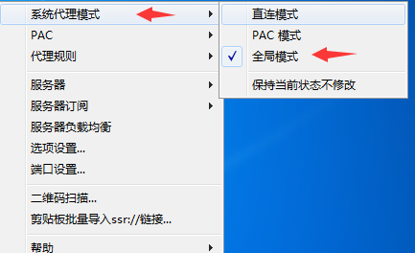

**常见问题及解决方法**：

**1、搭建的账号之前能用，突然不能用了，怎么解决？**

A：如果ip不能ping通，xshell不能直接连接vps服务器，说明ip被墙了，需要换ip。vultr开通和删除服务器非常方便，新服务器即新ip，为了保证开通的新服务器ip和旧ip不一样，先开新服务器出现ip后再删旧服务器。其它大多数vps服务商换ip都要额为收费。

B: 如果ip能ping，xshell能直接连接vps服务器，说明ip没有被墙，多半是端口被封了，优先换端口。测试端口是否正常网址<http://port.ping.pe/91.206.93.36:12345> ，将ip换成你自己的vps ip，端口是ssr账号端口，中间的冒号为英文状态下的冒号。测试结果如果全是绿色，那么代表端口正常；如果国外是绿色，国内是红色，代表端口被封；如果全是红色，代表服务没有正常启动或者没有正常搭建成功。

C：混淆选择plain意思是不混淆，有的时期增加混淆有利于突破封锁，有的时期不混淆有利用突破封锁，需要自己来尝试。

2、电脑能用但手机用不了？

如果你的手机用的是SS客户端，SS客户端没有填协议和混淆的地方，如果你部署的协议和混淆的时候没有选择兼容原版（SS版），因此手机是用不了的。这个时候你把协议弄成兼容原版、混淆也设置成兼容原版即可。或者直接将协议设置成origin且混淆设置成plain。

3、vps的服务器操作系统不要用的太高，太高可能会因为系统的防火墙问题导致搭建的SSR账号连不上。如果某个系统不好用，可以选择其它的系统来尝试。

4、vultr服务商提供的vps服务器是单向流量计算，有的vps服务商是双向流量计算，单向流量计算对于用户来说更实惠。因为我们是在vps服务器上部署SSR服务端后，再用SSR客户端翻墙，所以SSR服务端就相当于中转，比如我们看一个视频，必然会产生流量，假如消耗流量80M，那么VPS服务器会产生上传80M和下载80M流量，vultr服务商只计算单向的80M流量。如果是双向计算流量，那么会计算为160M流量。

5、如果你想把搭建的账号给多人使用，不用额外设置端口，因为一个账号就可以多人使用。一般5美元的服务器可以同时支持几十人在线使用。

如果想实现支持每个用户(端口)不同的加密方式/协议/混淆等，并且管理流量使用，可以参考多用户配置脚本：wget -N --no-check-certificate <https://raw.githubusercontent.com/ToyoDAdoubi/doubi/master/ssrmu.sh> && chmod +x ssrmu.sh && bash ssrmu.sh 安装后管理命令为：bash ssrmu.sh

注意：这个多用户配置脚本和教程内容的脚本无法共存！要想用这个脚本，把之前的脚本卸载，输入管理命令bash ssr.sh ，选择3，卸载ShadowsocksR即可卸载原脚本。

6、vultr服务器每月有流量限制，超过限制后服务器不会被停止运行，但是超出的流量会被额外收费。北美和西欧地区的服务器超出流量后，多出的部分收费为0.01美元/G。新加坡和日本东京（日本）为0.025美元/G，悉尼（澳大利亚）为0.05美元/G。把vultr服务器删掉，开通新的服务器，流量会从0开始重新计算。

7、vultr怎样才能申请退款呢？

vultr和其他的国外商家一样，都是使用工单的形式与客服联系，如果需要退款，直接在后台点击support，选择open ticket新开一个工单，选择billing question财务问题，简单的在文本框输入你的退款理由。比如：Please refund all the balance in my account。工单提交以后一般很快就可以给你确认退款，若干个工作日后就会退回你的支付方式。（全额退款结束后，账号可能会被删除）

如果英语水平不好，但是想和客服进行交流，可以用百度在线翻译，自动中文转英文和英文转中文。

8、路由器也可以配置ss/ssr账号，详见openwrt-ssr项目地址：<https://github.com/ywb94/openwrt-ssr>

9、如果电脑想用搭建的ss/ssr账号玩游戏，即实现类似VPN全局代理，可以用SSTAP，具体方法可以网上搜索。

10、配置bbr加速脚本，重启电脑后xshell无法连接服务器。如果你遇到这样的问题，只能把服务器删除了，重新搭建个新的，可以先配置bbr加速脚本再配置ss/ssr脚本。